2008-06-30

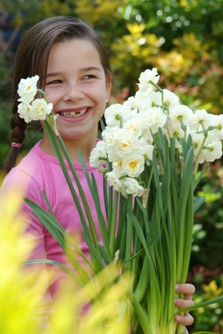
Dags igen för blomsterlöksplantering!
Fyra år och 120 000 blomsterlökar!
Den 22 september 2008 planterar 100 skolor runtom i Sverige olika blomsterlökar.
Sista anmälningsdag
Den 30 augusti är sista dagen för att anmäla sitt intresse att vara med i utlottningen av 300 blomsterlökar. Aktiviteten, som är inne på sitt fjärde år, har blivit ett populärt inslag i skolvardagen. Entusiastiska lärare kan anmäla klassens intresse att delta i utlottningen. Barnen som är med och planterar ska vara mellan 7 och 10 år.
Aktiviteten kan användas i många olika delar av undervisningen och i många ämnen.
Nytt för 2008
För att kunna följa årets säsonger och se vad som händer med lökarna i rabatten får 30 elever i varje skola en bok. I boken ritar, skriver, målar och fotograferar eleverna samtidigt som de lär sig en del om blomsterlökar.
Blomsterlökarna
Det är tulpaner och narcisser som ska planteras. Många av namnen på de olika blommorna är välkända och lätta att komma ihåg. ’Rödluvan’, ’Pinocchio’, ’Abba’ och ’Mickey Mouse’ är några av namnen på tulpanerna medan narcisserna heter ’Ice Folice’ och ’Tête-a-tête’.

De skolor som har vunnit kommer att presenteras första veckan i september.
Blomsterfrämjandet och International Flower Bulb Center önskar alla svenska skolor lycka till i utlottningen.

